Консультация для родителей
«Применение закаливающих солнечных и водных процедур»
В последние годы в России наблюдается рост количества часто болеющих детей. Поэтому особое внимание следует уделять профилактике заболеваний. Повысить сопротивляемость организма ребенка к простудным заболеваниям поможет закаливание.
А.А.Рулева, мл. научный сотрудник профилактики инфекционных заболеваний ФГУ
Закаливание – это научно обоснованное систематическое использование естественных факторов природы для повышения устойчивости организма к неблагоприятным факторам окружающей среды. Закаленные дети не боятся переохлаждения, перепадов давления, устойчивы как к низким, так и высоким температурам воздуха и воды, влиянию ветра. У таких детей резко снижается заболеваемость, укрепляется иммунитет.
Основные способы закаливания:
водные процедуры, воздушные, солнечные ванны, босохождение, закаливание при помощи влажного и сухого пара (бани). Любой метод либо их сочетание способствует укреплению защитно-приспособленных сил ребенка. Абсолютных противопоказаний к проведению закаливания нет. Ошибочным является мнение, что закаливающие процедуры не разрешены ослабленным детям. Необходимо правильно подобрать и дозировать процедуры закаливания организма.

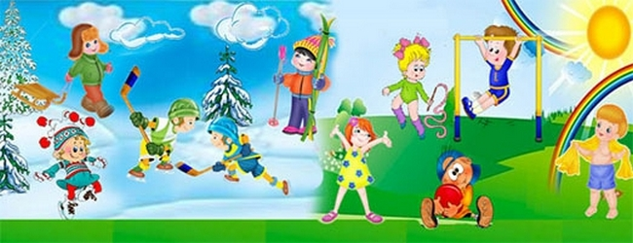

Водные процедуры
Правила проведения водных процедур. Одним из важнейших способов закаливания являются водные процедуры. Издавна считалось, что вода обладает целительными и оздоравливающими свойствами. Первым практикующим врачом, использовавшим водолечение, был Гиппократ. Его метод оздоровления базировался на смене холодной и горячей воды с последующим растиранием тела. Этот метод не забыт и сегодня.
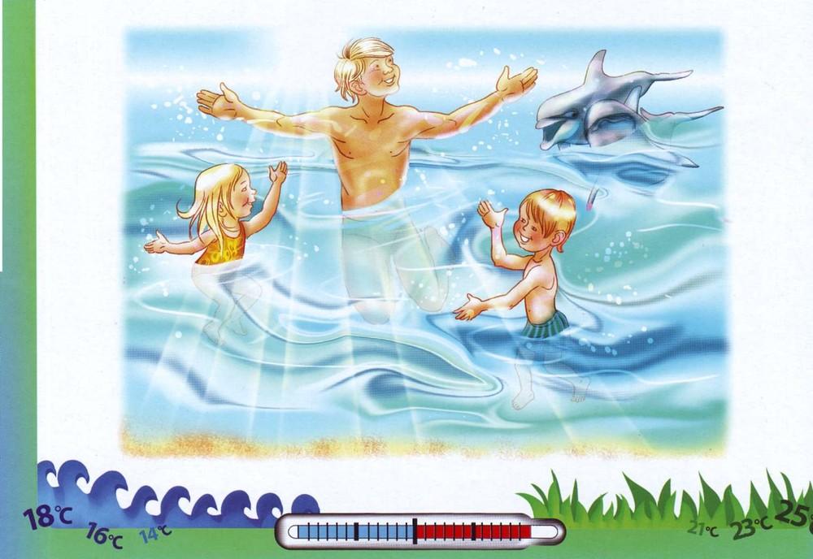
Водное закаливание оказывает более мощное воздействие на организм по сравнению, например с воздушными процедурами. Данное обстоятельство объясняется тем, что теплопроводность воды в 30 раз, а теплоемкость в 4 раза выше, чем воздуха. Вода является одним из лучших естественных массажеров, действие, которого благоприятно сказывается на нервной системе ребенка.
Различают три фазы реакции организма на действие пониженной температуры воды.
Первая фаза характеризуется повышенным спазмом сосудов кожи, а при более глубоком охлаждении – и подкожно-жировой клетчатки.
Во второй фазе в связи с адаптацией к низкой температуре воды происходит расширение сосудов кожи, которая становится красной. При этом снижается артериальное давление, активизируются тучные клетки и лейкоциты сосудистых депо кожи и подкожной клетчатки с высвобождением биологически активных веществ, в т.ч. обладающих противовирусной активностью. Эта фаза характеризуется улучшением самочувствия, увеличением активности.
Неблагоприятной считается третья фаза, во время которой исчерпываются приспособительные возможности организма, возникает спазм сосудов, кожа приобретает синюшно-бледный оттенок, появляется озноб.
При систематическом использовании водного закаливания продолжительность первой фазы сокращается и быстрее наступает
вторая. Самое главное, чтобы не наступила третья фаза.
При интенсивности воздействия на организм водные процедуры располагаются в следующем порядке:
- Влажное обтирание
- Обливание
- Душ
- Ножные ванночки.
При закаливании ослабленных детей, перенесших тяжелое заболевание, необходима осторожность. Вначале, в течение первых 2-3 дней, обтирают только руки, затем столько же – руки и грудь, далее руки, грудь и спину и т.д.
Для достижения положительного эффекта при проведении закаливающих водных процедур необходимо соблюдать следующие правила:
- систематически проводить процедуры во все времена года, без перерывов. При прекращении закаливания даже на короткий период чувствительность к природному фактору (холоду, теплу) возрастает и через 2-3 месяца исчезает вообще;
- постепенно увеличивать дозы раздражающего действия;
- учитывать возрастные и индивидуальные особенности ребенка, состояние здоровья, переносимость им закаливающих процедур;
- обеспечить комфортный температурный режим (нельзя допускать переохлаждение ребенка);
- сочетать закаливающие процедуры с массажем, физическими упражнениями и т.п.;
- проводить закаливающие процедуры на фоне полного физического здоровья ребенка.
Нарушение правил приводит к отсутствию положительного эффекта от закаливающих процедур, а иногда к гиперактивации нейроэндокринной системы и последующему ее истощению.
Солнечные ванны
Поскольку прием солнечных ванн осуществляется во время прогулки, их можно рассматривать как часть воздушных процедур. В то же время влияние на организм ультрафиолетового облучения должно дозироваться, поэтому солнечные процедуры относят к специальным закаливающим мероприятиям.
Правила проведения процедур.
Для эффективности закаливающих мероприятий следует соблюдать ряд правил.
- Ребенок должен быть здоров и положительно настроен на проведение процедур
- Лучшее время для пребывания детей под солнцем в летний сезон: в средней полосе – с 10 до 12 ч, на юге – с 8-9 до 11 ч.
- Солнечные ванны можно принимать не ранее чем через 1,5 ч. После еды и заканчивать не позднее чем за 30-40 мин. до еды. Данное условие важно соблюдать, т.к. в жаркую погоду угнетается секреция пищеварительных соков, ухудшается процесс переваривания пищи.
- Воздействие на детей солнечных лучей необходимо увеличивать постепенно, придерживаясь следующих рекомендаций:
- начинать прием солнечных ванн ранним утром или после полудня (косые лучи менее эффективны), а также в облачные дни (облачность способствует рассеиванию лучей);
- использовать отраженные лучи (в тени);
- изменять площадь обнаженной поверхности кожи (с помощью постепенного освобождения от одежды);
-варьировать продолжительность облучения.
В начале закаливания солнцем дети находятся под солнечными лучами недолго и переносят процедуру спокойно. По мере увеличения ее продолжительности дошкольникам сложно соблюдать неподвижность. Поэтому длительные воздушные и солнечные ванны, при которых дети должны спокойно лежать по 20-40 мин., практически неприемлемы и не полезны. В связи с этим закаливание здоровых детей солнечными лучами, так же как и с воздухом, следует сочетать с различными видами деятельности.
Порядок проведения закаливающих процедур.
Принимать солнечные ванны дети раннего возраста могут при температуре воздуха от +20 градусов по С и отсутствии ветра. Сначала они должны находиться под солнцем в легкой одежде (трусах и рубашке, платье). В середине процедуры детей раздевают на 3-5 - 8-10 мин (постепенно, через 1-2 дня увеличивая время). Голова ребенка покрывается белой панамой. В теплую безветренную погоду солнечные ванны с использованием светотени можно принимать на каждой прогулке.
Закаливание солнцем начинают при облачном небе или в тени. Отраженные и рассеянные солнечные лучи действуют слабее прямых и концентрированных. К тому же в рассеянных лучах сравнительно мало (в отличие от прямых солнечных лучей) инфракрасного излучения, вызывающего перегревание организма.
Как минимум через неделю проведения прогулок в светотени детей старше 1 года можно выводить под прямые солнечные лучи. Одежда светлых тонов из натуральных тканей, а также светлая панама с широкими полями защитят ребенка от перегревания и избыточного облучения. Взрослым необходимо внимательно следить, чтобы дети физически не перегружались; контролировать, чтобы поверхность тела каждого ребенка подверглась облучению равномерно.
Для защиты от перегревания очень важно поддерживать водный баланс организма. С этой целью во время прогулки в жаркую погоду ребенку следует пить кипяченую воду.

